Hocam zaman kalmadığı için buraya yazıyorum. Keyboard çalışıyordu fakat ekran görüntüsü almayı unutmuşum.

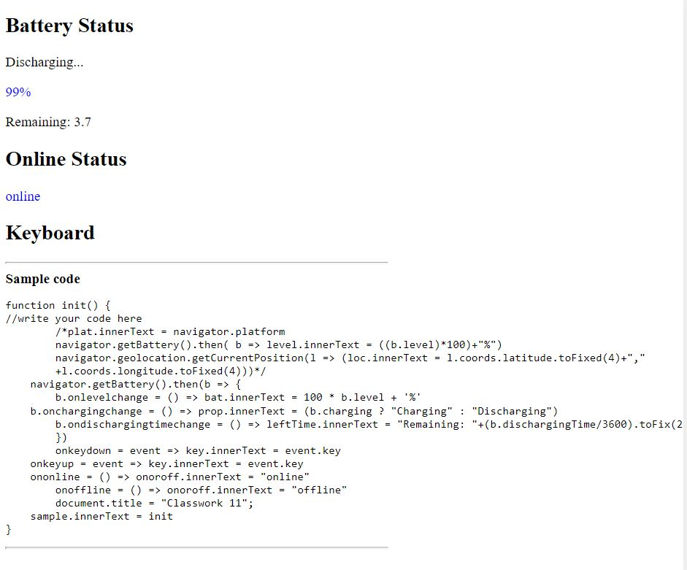

https://mesutyilmaz01.github.io/Apt/Lablar/CW11/classwork11.html